教学能力大赛实操耗材采购需求清单
序号 | 名称 | 型号、规格 | 数量 | 单位 | 单价（元） | 金额
 |  |  |  |  |  | （元）
1 | 瓷砖 | 东鹏（DONGPENG）800*800爵士白 | 120 | 块
2 | 瓷砖胶 | 30斤/袋 | 50 | 袋
3 | 4级人字梯 | 4级人字梯 | 2 | 把
4 | 绿色激光测距仪 | 绿色激光测距仪  尊享款（120米 语音+锂电充电+万向双水平 | 2 | 台
5 | 16线激光水平仪 | 德力西（DELIXI）绿光16线水平仪激光高精度强绿光细线自动打线水平尺标线仪投线仪 | 4 | 台
6 | 2米靠尺 | 2米靠尺 | 5 | 根
7 | 切割电锯设备 | 岩板瓷砖切割机全自动台式切割机45°度倒角磨边开槽水刀 | 2 | 台
8 | 塞尺 | 塞尺 | 10 | 把
9 | 墨斗套装 | 墨斗套装 | 10 | 套
10 | 反光背心 | 黄色（60件）、绿色（60件），不需要任何logo文字。 | 120 | 件
11 | 防尘口罩 | 工业防尘口罩12层 | 50 | 包
12 | 手套 | 绝缘手套 | 10 | 套
13 | 正泰空开 | 2P 63A | 50 | 个
14 | 正泰面板 | 暗装 16A空调插 | 50 | 个
15 | 60线槽 | 国标A槽 明装明线走线槽 | 100 | 条
16 | 铜鼻子 | OT-50A | 500 | 个
17 | 45度瓷砖倒角器 | 瓷砖倒角器 45度斜角切割辅助器 石材切割机云石机海棠角倒角板 铝合金瓷砖倒角器 | 12 | 台
18 | 瓷砖切割机 | 博世（BOSCH）GDC 145 云石机切割机开槽机 1450瓦 石材瓷砖混凝土多功能切割机 | 7 | 台
19 | 切割机加水装置 | 扁嘴 | 12 | 台
20 | 防水布 | 绿色 6米*8米 | 8 | 张
21 | 锯片 | 4寸、瓷砖锯片 | 100 | 张
22 | 雪弗板 | 600*600 白色 | 300 | 片
23 | 建筑构件模型1 | 金属金属与亚克力板：按需定制全金属框架，成交后根据图纸2天内出样品确认  样图1：  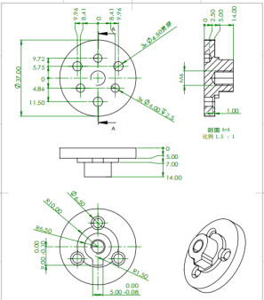 | 5 | 套
24 | 建筑构件模型2 | 金属金属与亚克力板，根据图纸数据要求制作全套模型。成交后根据图纸2天内出样品确认  样图2：  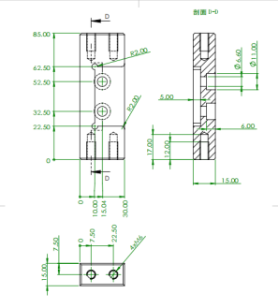 | 5 | 套
25 | 量角数显尺 | 卡西洛 | 10 | 把
26 | 劳保鞋 | 工地用 | 40 | 双
27 | 电瓶 | 24V 12A及以下 | 1 | 套
合计（元）：

报价公司（公司名称）： 联系人： 联系电话：

